下赤阪の棚田で稲刈りが行われました

平成25年１０月６日（日）、下赤阪の棚田で稲刈りイベントが行われました。
６月に『早乙女田植えｉｎ下赤阪の棚田2013』で紺の着物姿の“早乙女”の皆さんが
田植えをした田んぼで、ファンクラブ会員も一緒に稲刈りを行いました。
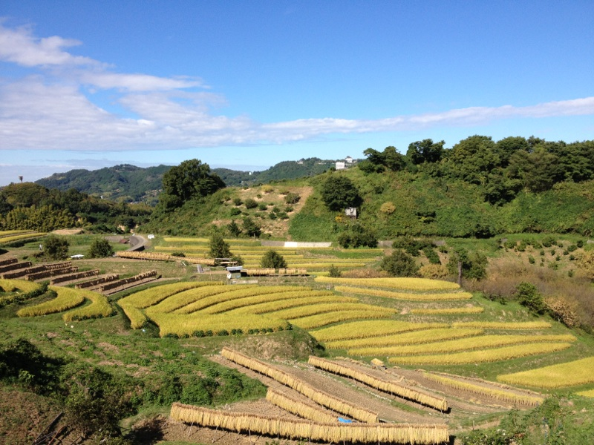
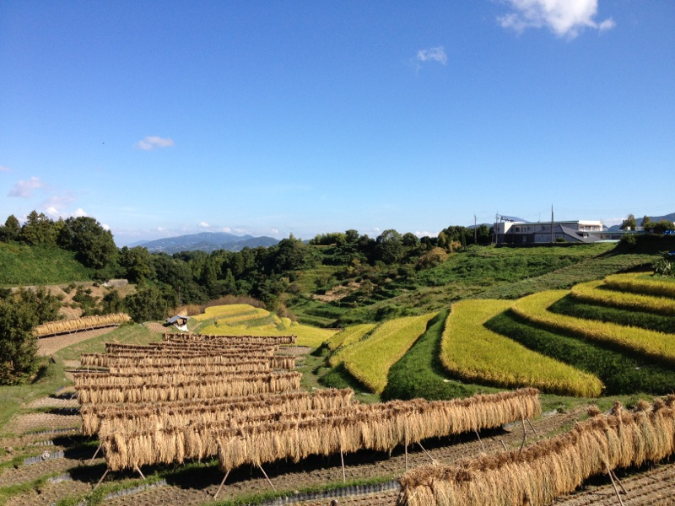
気持ちいい秋晴れのお天気。黄金色に実った稲穂がとても美しいです。
稲刈りが終わった田んぼには、
稲穂が天日干しされています。
ファンクラブ会員と棚田むすびの会の皆さんが
一緒に稲刈りを行いました。

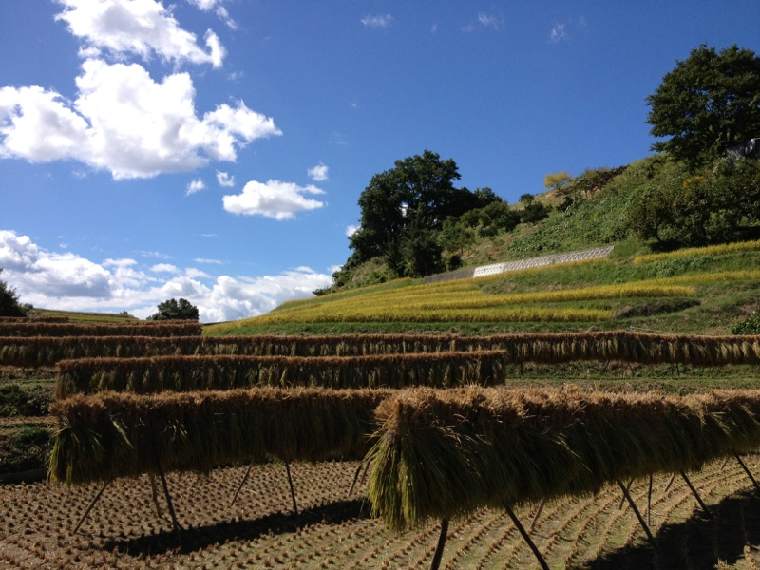
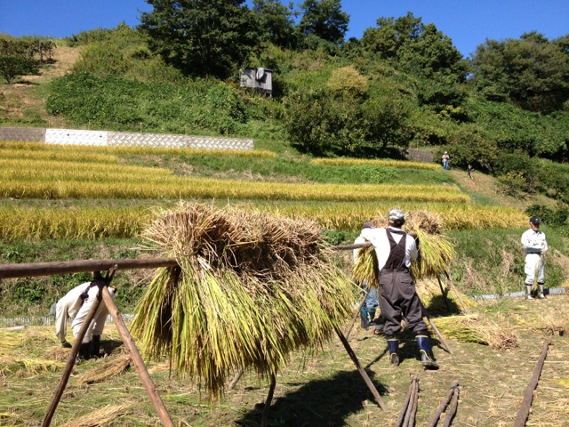
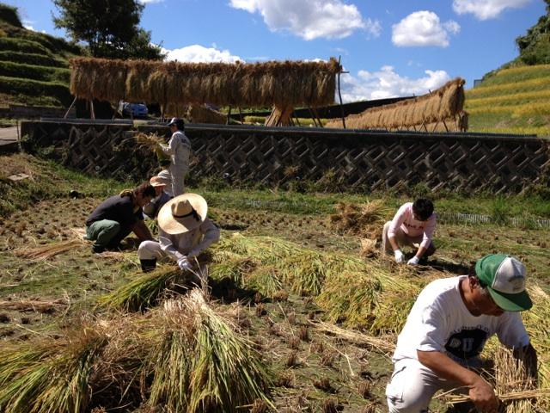
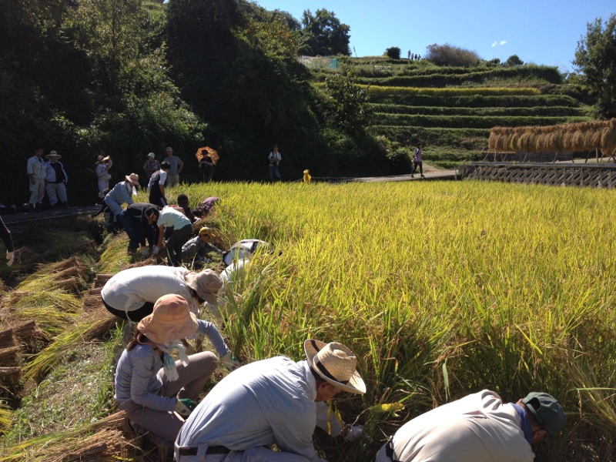
ばらばらにならないよう、
しっかりとわらで束ねます。
稲木にかけ、２週間ほど天日干しにします。
作業終了。できたお米は１１月の
棚田ライトアップでも販売されます。

